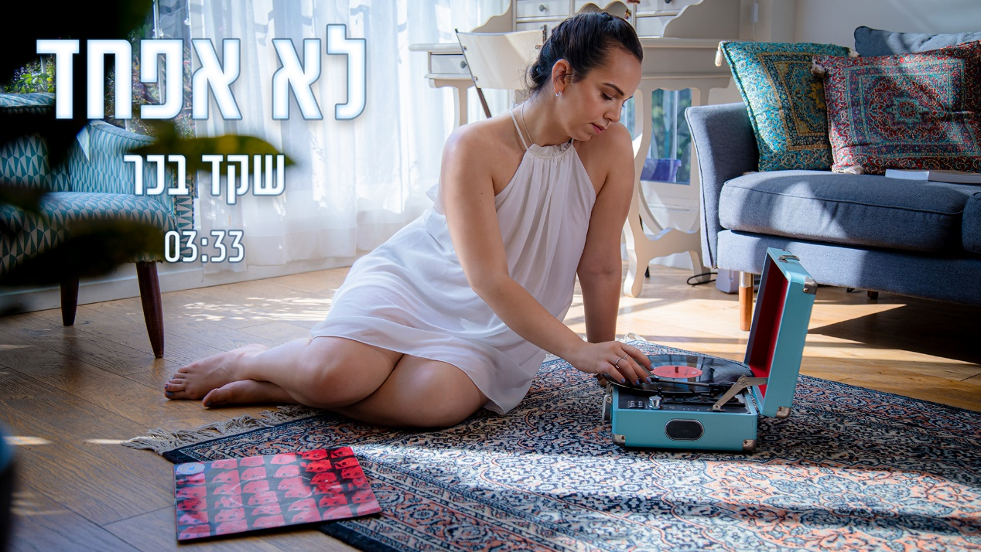
"לא אפחד"
מילים: שקד בכר לחן: שקד בכר ויובל בן דוד הפקה מוזיקלית: יובל בן דוד

היוצרת שקד בכר משיקה סינגל שני !
שקד, בת 23, מסיימת בחודשים אלה את שירותה הצבאי כקצינה בדרגת סרן בצבא הגנה לישראל.
גם בצבא המוזיקה תפסה את מקומה כששקד הששתתפה בפרוייקט "אלה האחים שלי" בגלי צה"ל
וזכתה להלחין ולבצע את אחד משיריו היפים של הלוחם אריה בדש ז"ל.
עכשיו, כשהיא בתחילתה של דרך חדשה מוציאה שקד את הסינגל השני שלה "לא אפחד".
את הסינגל בכר כתבה בשעת לילה מאוחרת ובאותו הרגע ידעה שזה הסינגל הבא.
כבר ביום שלאחר מכן התחילה לעבוד עליו יחד עם המפיק המוזיקלי יובל בן דוד.
שקד מספרת: "השיר "לא אפחד" מספר על היכולת להתמודד עם פחדים, לקבל אותם, לאהוב אותם ולהצליח לצבוע אותם בצבעים שאתה רוצה שיהיו. לכל אחד יש את הפחדים שלו, ועכשיו נותר להרפות את הכאב, לגבור על השדים ולנצח אותם..."


פרטים ליצירת קשר:

baharshaked@gmail.com
https://bit.ly/2IfkdC1


https://bit.ly/3kjrTRA
0506668205

